1. 投影仪恢复出厂
2. 解压脚本文件
3. 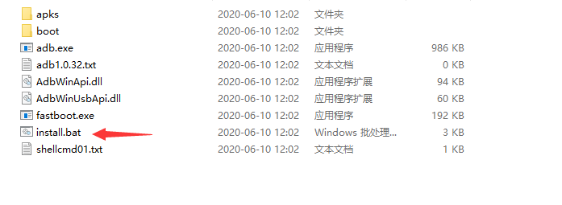双击install.bat
4. 输入投影仪ip后两位
5. 投影仪重启后关闭命令框